SOFA - KŮŽE next tradestore
ARFLEX – CLAUDINE L
Design Cleasson Koivisto Rune

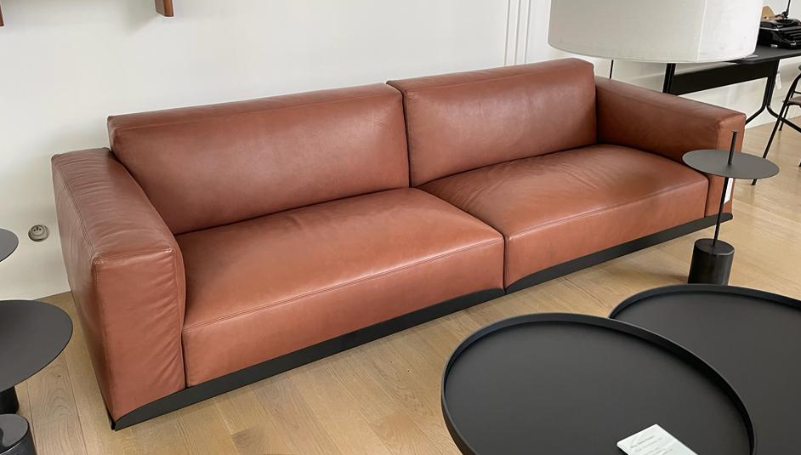

NOVÉ, ROZBALENÉ

šířka 266 cm, hloubka 90 cm, výška 74 cm , výška sedu 40 cm

podnoží černý kov
polstrování kůže Perla 2 Marrone

ZÁRUKA 2 ROKY

Doporučená prodejní cena vč. 21% DPH 319.488,- Kč
Sleva - 70 %
Cena po slevě vč. 21% DPH 95.847,- Kč

akce platí do vyprodání skladových zásob

